TỔNG KẾT VÀ TRAO GIẢI
Cuộc thi: “Đấu trí toán online” dành cho học sinh 6, 7, 8, 9
Năm học 2021 - 2022

Để tạo sân chơi cho học sinh trong tình hình dịch bệnh Covid – 19 phức tạp. Đồng thời tạo điều kiện cho các em làm quen với các cuộc thi online và là tiền đề cho công tác tổ chức các hoạt động giáo dục ngoài giờ chính khóa cho học sinh trên nền tảng internet trong những năm học tiếp theo. Trường THCS Kỳ Phương đã thành lập Ban tổ chức cuộc thi “Đấu trí toán online” dành cho học sinh khối 6, 7, 8, 9 năm học 2021 - 2022.
Với sợ phối hợp của Tổ Toán – Lý Tin; Tổng phụ trách đội và các giáo viên chủ nhiệm cuộc thi đã diễn ra tốt đẹp và đạt kết quả cao. Số lượng học sinh tham gia vòng đầu tiên 635/734 em đạt tỉ lệ: 86,5%.
Sau khi kết thúc vòng các vòng loại, ngày 24/3/2022 ban tổ chức tiên hành tổ chức vòng thi chung kết. Ở vòng này, có 81 em đủ điều kiện dự thi trong đó khối 6: 22 em, khối 7: 16 em, khối 8: 21 em, khối 9: 22 em. Các em được thi tập trung tại trường với 4 phòng thi và được tổ chức 2 ca bố trí lệch thời gian học chính khóa của các em(Khối 7, 8 buổi sáng, Khối 6, 9 buổi chiều).
Kết thúc cuộc thi ban tổ chức đã đề xuất với Hiệu trưởng nhà trường công nhận cho 66 em đạt giải và tổ chức trao giải trong ngày kỹ niệm thành lập Đoàn Thanh niên Cộng sản Hồ Chí Minh 26/3. Để đảm bảo công tác phòng chống dịch Covid – 19 nên tổ chức chỉ tổ chức trao giải cho các học sinh đạt giải Nhất, Nhì, Ba còn giải khuyến khích giao cho giáo viên chủ nhiệm tổ chức trao tại lớp học.
Trong lễ trao giải, ban tổ chức đã nhận được những ý kiến đề xuất từ giáo viên chủ nhiệm, giáo viên các bộ môn và học sinh về việc mở rộng phạm vi bộ môn trong các vòng thi và tổ chức nhiều vòng thi hơn.
Thay mặt cho ban tổ chức. Thầy giáo Ngô Đức Khổng tiếp thu các ý kiển và hứa sẻ tiếp tục thực hiện cuộc thi “Đấu trí toán online” trong năm học tiếp theo hiệu quả và ý nghĩa hơn.
MỘT SỐ HÌNH ẢNH
CỦA CUỘC THI
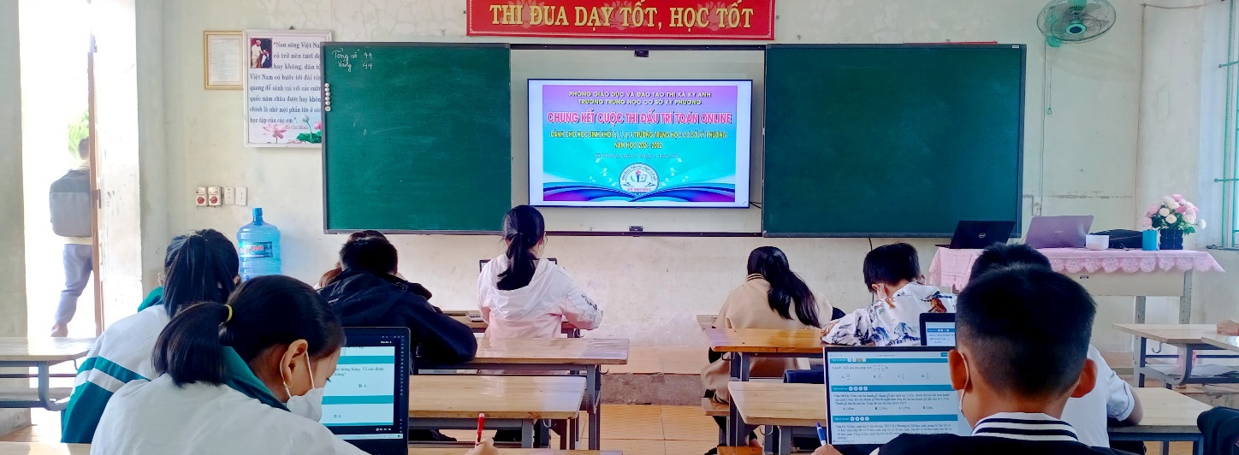
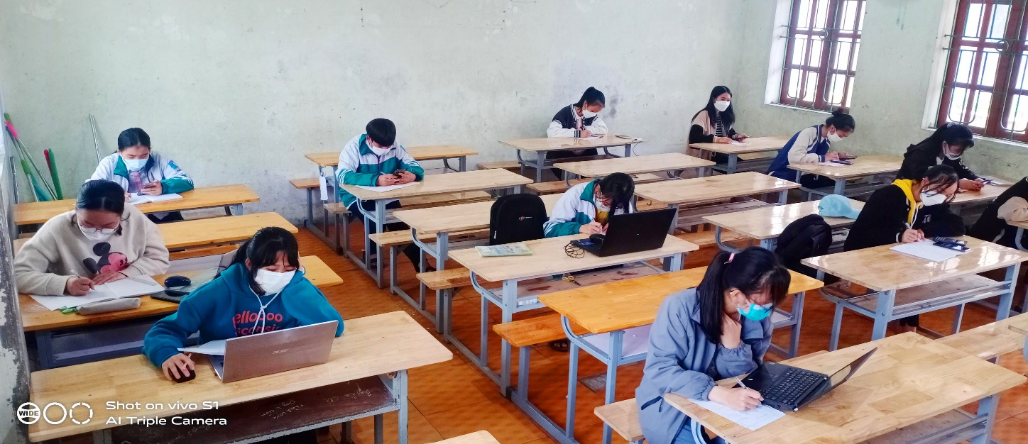

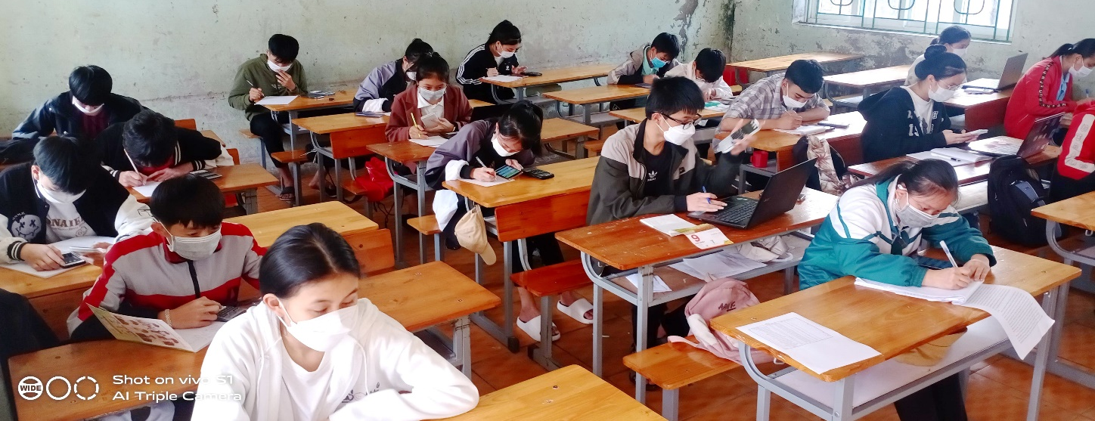
Học sinh tham gia vòng thi chung kết tại trường

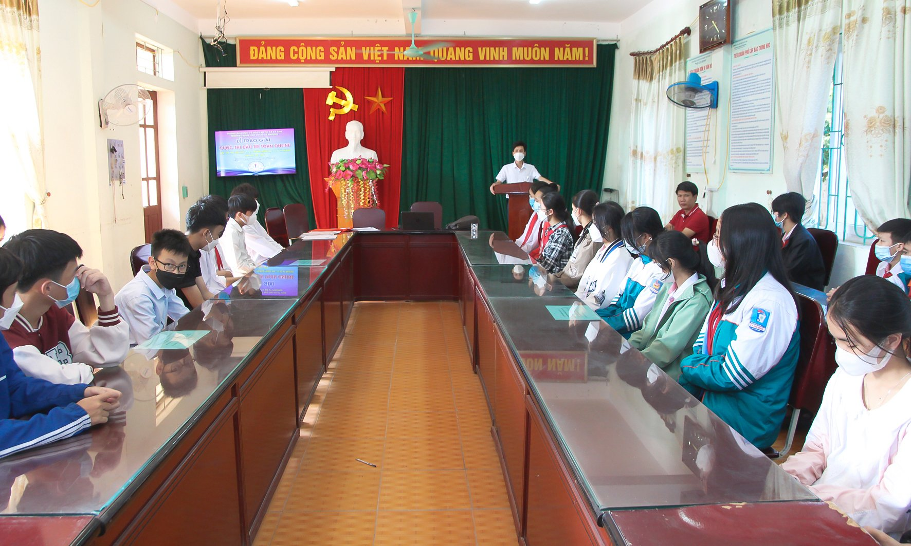
Thầy giáo Nguyễn Quốc Tuân – Phó hiệu trưởng tổng kết cuộc thi
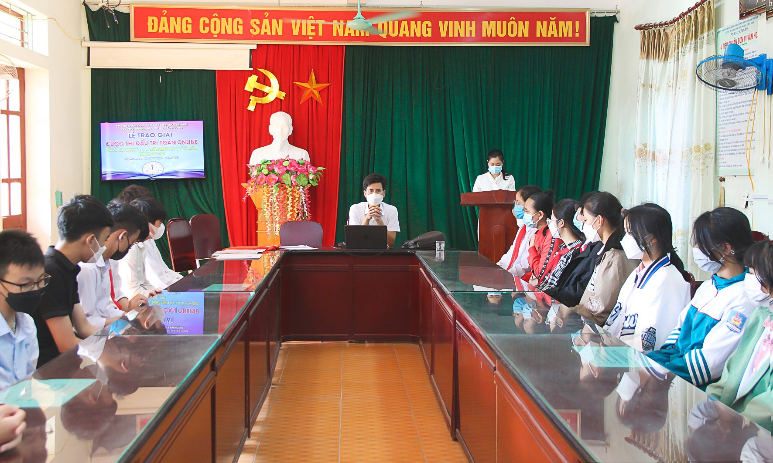
Cô giáo Thân Thị Hà Trinh – TKHĐ – Đọc QĐ công nhận và khen thưởng
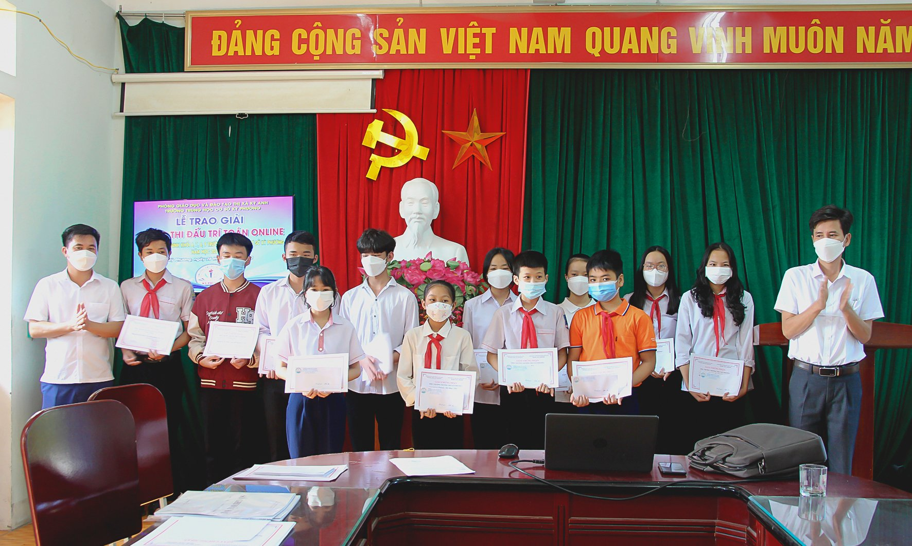
Thầy Giáo Nguyễn Quốc Tuấn – Phó hiệu trưởng và Thầy giáo Ngô Đức Khổng TT tổ Toán – Lý – Tin trao giấy chúng nhận và phần thưởng cho HS đạt giải

MỘT SỐ TỆP ĐÍNH KÈM
- Kết quả vòng thi chung kết
http://thcskyphuong.thixakyanh.edu.vn/download/Tai-lieu-tham-khao/KET-QUA-VONG-CHUNG-KET-Dau-tri-Toan-online.html
- Một số đề của các vòng thi:
http://thcskyphuong.thixakyanh.edu.vn/download/Tai-lieu-tham-khao/Mot-so-de-cac-vong-thi.html

Tác giả bài viết:
Nguyễn Quốc Tuấn

